T: Oferty pracy w miejskich tablicach ogłoszeń.

Wiecie już, że szukając pracy możemy korzystać z usług doradcy zawodowego, Urzędu Pracy. Pracę możemy także znaleźć wśród ofert zamieszczonych w Internecie lub na miejskich tablicach ogłoszeń. Takich jak ta na poniższym obrazku.

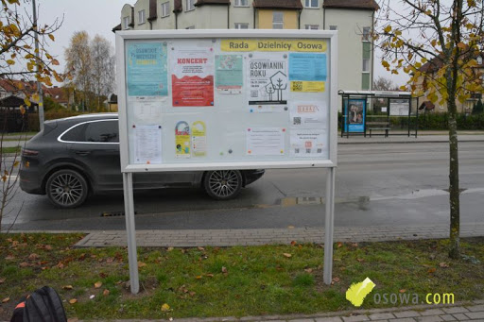

Pokaż obrazki przedstawiające miejsca, osoby, do których udajemy się , by znaleźć pracę.
